Tool voor schoolontwikkelaars
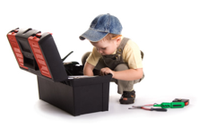

Quivervision

Wat is het?
App om 3D-beelden te maken van bepaalde tekeningen. Dit kan aan de hand van diverse sjablonen.

Wie of wat heb je nodig?
Een tablet of smartphone + sjabloon.

Wanneer kun je het gebruiken?
Dit kan ingezet worden bij lesactiviteiten maar ook bij gesprekken.

Wat levert het op?
Het dient als motivatiemiddel of om drempels te verlagen.

Waar vind ik meer informatie?
Quivervision.com

